МУНИЦИПАЛЬНОЕ ДОШКОЛЬНОЕ ОБРАЗОВАТЕЛЬНОЕ БЮДЖЕТНОЕ УЧРЕЖДЕНИЕ ДЕТСКИЙ САД № 22
МО КОРЕНОВСКИЙ РАЙОН

ИННОВАЦИОННЫЙ ОПЫТ РАБОТЫ
«Я ПОМНЮ! Я ГОРЖУСЬ!»
«Организация работы по созданию
мини-музея «Боевой Славы» в ДОУ»
Сколько лет уж прошло, с той поры,
Как горела земля под ногами,
Многих нет ветеранов войны,
Но, мы помним о них, они с нами.
И, листая, альбомы в семье,
Вдруг заметит нечаянно кто-то,
Притаилась война в уголке,
В пожелтевшем от времени фото…
(Берегинюшка)
1. Основные характеристики опыта
1.1. Краткая аннотация
Сущность опыта состоит вреализация направления «Музейная педагогика» в детском саду, обогащении предметно-развивающей среды ДОУ, обогащение воспитательно-образовательного пространства новыми формами.
Практическая значимость опыта заключается в возможности применения его в повседневной практике любого образовательного учреждения.
Работа в музее очень увлекает детей, она естественно стимулирует их творческую мысль, укрепляет и развивает познавательные интересы детей.
1.2 Актуальность опыта.
Актуальность использования элементов музейной педагогики в ДОУ заключается в том, что ее средства позволяют эффективно реализовывать ФГОС, в части формирования целевых ориентиров, способствует овладению основными культурными способами деятельности, проявления инициативы и самостоятельности в разных видах деятельности, учит ребенка проявлять любознательность, задавать вопросы взрослым и сверстникам, интересоваться причинно-следственными связями, формирует умение самостоятельно придумывать объяснения явлениям природы и поступкам людей; склонен наблюдать, экспериментировать. Нравственно-патриотическое воспитание детей дошкольного возраста является одной из важнейших задач современного образования.
Именно дошкольный возраст один из самых благоприятных периодов воспитания любви к малой Родине, воспитания таких нравственных качеств, которые позволяют вырасти дошкольнику человеком — гражданином своей страны, патриотом, умеющим ценить и беречь историческое и культурное наследие русского народа. В мировой и отечественной истории есть события, имеющие непреходящее значение. Время с возрастающей силой подчеркивает их величие, выдающуюся роль в развитии цивилизации.
К таким значимым событиям относится Победа в Великой Отечественной войне.
Чтобы приблизить маленьких детей к истории своего народа, в нашем детском саду № 22 «ДРУЖБА» был создан мини-музей «Боевой Славы». В музее Боевой Славы представлены такие экспонаты, как фронтовые газеты, документы, боевые награды и фотографии павших земляков, оружие и обмундирование времен Великой Отечественной войны, муляжи военной техники, «СТЕНА ПАМЯТИ», собран комплекс детской художественной литературы на военную тематику, методические разработки, проекты, наглядно-демонстрационный материал.
1.3 Условия становления опыта.
Торжественное открытие музея «Боевой Славы» состоялось 19 февраля 2019 года. Задолго до этого силами работников и родителей ДОУ были собраны по крупинкам экспонаты, все желающие могли принести фото ветеранов, участвующих в ВОВ 1941-1945 гг, кого уже нет с нами, накопив материал была создана СТЕНА ПАМЯТИ, состоящая из фото ветеранов и краткого описания их службы, теперь каждый воспитанник может подойти к ней, и, гордясь своим прадедом или прабабушкой, рассказать обихподвигах. Многие откликнулись на нашу просьба, несли военную форму, кто-то атрибутику военной жизни солдат, родители вместе с детьми изготавливали муляжи военной техники, которые проработаны до мельчайшей детали.
Многогранная деятельность музея является важной составляющей историко-патриотической, нравственно-воспитательной работы, проводимой в ДОУ. В его создании также участвовали и ветераны ВОВ, хранительница Музея Боевой и Трудовой Славы ФГУП «Березанское» Любовь Ивановна Шумилина, которая оставила в дар музею экспонаты пуль военных времен. Фонды музея постоянно пополняются документами из личных архивов ветеранов, фотографиями и другими материалами, рассказывающими о далеком героическом времени, о судьбах наших земляков — участников Великой Отечественной войны, тружениках тыла.
1.4 Новизна опыта.
Новизна опыта заключается в реализации, поиске и разработке инновационных подходов к решению задач по формированию у детей представлений о музее, развитие творческого и логического мышления, воображения, формирование активной жизненной позиции детей, расширение кругозора дошкольников, повышение уровня патриотического воспитания, образовательной компетентности. Значение музея в воспитании ребенка нельзя переоценить.
Патриотическое воспитание средствами музея Боевой славы является новой формой познания окружающей действительности, которое образно можно выразить словами: «подойди, потрогай, постарайся «войти» в ту историческую эпоху и понять, какими они были, люди, жившие в то время, о чем думали, о чем мечтали…».
Немаловажным средством патриотического воспитания служит непосредственная деятельность детей, где каждый ребенок — активный участник. Главное условие — дошкольники должны видеть необходимость и важность своих усилий. Позиция ребенка в музейно-образовательной деятельности не сторонний наблюдатель, а заинтересованный исследователь. Поэтому дети принимают активное участие в оформлении музея, участвуют в спортивных играх с военно-патриотическим содержанием. Все это, зажигает в сердцах ребят искорки любви, уважения к истории своей семьи.
Особую значимость при решении задач патриотического воспитания приобретает тесный контакт с семьей. Родители — наши помощники и равноправные участники. С их помощью оформлены стенды, макеты. Большой интерес вызывает экспозиция «СТЕНА ПАМЯТИ». Ее основу составили фото ветеранов, которых уже нет рядом с нами. Особенно ценно, что примером высокого героизма для детей служат их прадеды, деды и отцы, которые достойно прошли через испытания и сражения локальных войн. Очень важно, чтобы детям было дорого все, что создано их дедами и отцами. Им предстоит сохранить и приумножить это. И хотя многие впечатления еще не осознаны глубоко, но, пропущенные через детское восприятие, они играют огромную роль в становлении личности патриота. Полученные знания, сформированные навыки помогают детям легко адаптироваться в школьной жизни. Известна истина: что заложено в человеке в начале жизни, то остается навсегда.
Очень приятно, что традиции, заложенные в детском саду, сохраняются и в школьные годы.
1.4 Трудоёмкость опыта.
Методический процесс организации мини-музея в детском саду -процесс длительный, но увлекательный. Он включал следующее:
- организацию предметно-пространственной среды (мини-музей);
- подбор художественно-дидактических пособий, материалов, составление библиографии по разработанным темам;
-использование технических средств обучения (ТСО): аудио, видео - техника;
- повышение квалификации педагогов путем проведения консультаций.
Всю работу по созданию мини-музеев можно разделить на три этапа.
Первый этап, подготовительный — «Планирование мини-музея».
На этом этапе мы создали творческую группу педагогов, которые организуют работу по созданию мини-музеев. Разработали тематическое планирование мини-музеев и музейных экспозиций. Определили перспективы создания мини-музеев и разработали алгоритм по созданию мини-музеев:
Выбор темы мини-музея, определение места размещения мини-музея, планирование экспозиций, выбор дизайна оформления мини-музея, подбор экспонатов, оформление визитной карточки и паспорта мини-музея, разработка форм работы с экспозициями мини-музеев, разработка ознакомительной экскурсии в мини-музей, разработка конспектов занятий с использованием экспозиций мини-музея, планирование проектов на патриотическую тему.
Второй этап, практический — «Создание мини-музея».
Приступая к работе, мы понимали, что положительного результата можно достичь только в том случае, если будет осуществляться взаимодействие всех участников воспитательного процесса: детей, родителей и педагогического коллектива.
Привлечение родителей
Организуя работу по привлечению родителей к подбору экспонатов мини-музеев, мы опирались на следующие принципы:
-партнерство родителей и педагогов;
-единое понимание педагогами и родителями целей и задач музейной педагогики;
-помощь, уважение и доверие со стороны родителей.
Привлечение сотрудников музея Боевой и Трудовой славы ФГУП «Березанское»
-помощь в пополнении экспонатами;
-помощь в сборе информации о ветеранах.
Третий этап, деятельностный — «Функционирование мини-музеев».
В настоящих музеях трогать руками большинство экспонатов нельзя, а вот в наших мини-музеях не только можно, но и нужно! Здесь уместно процитировать слова выдающегося швейцарского педагога Иоганна Генриха Песталоцци: «В процессе обучения должны быть задействованы ум, сердце и руки ребенка». Мы придаем особое значение такой педагогической возможности мини-музея как максимальное и системное использование принципа наглядности, о котором упоминалось выше, а именно — демонстрация экспонатов, возможность к ним прикоснуться. В обычном музее ребенок — лишь пассивный созерцатель, а здесь он — соавтор, творец экспозиции, участник творческого процесса. Ведь каждый ребенок пополнял экспозиции своими творческими работами, изготовленными на занятиях и в свободной деятельности. Причем не только он сам, но и его папа, мама, бабушка и дедушка. Мини-музей — результат общения, совместной работы воспитателя, детей и их семей. Залог хорошего мини-музея в детском саду — его интерактивность. Если детям разрешают потрогать, понюхать, поиграть, рассмотреть вблизи настоящую медаль — они чувствуют себя причастными к процессу и начинают интересоваться историей создания экспоната, легче усваивают материал. Мини-музеи стали неотъемлемой частью воспитания творческой личности и мы уверены, что ребенок покидает музей с ощущением уверенности подъема «еще на одну ступеньку».
2 . Теоретическая база опыта.
Слово “музей” происходит от греческого и латинского слов — храм муз, место, посвященное наукам и искусствам. Термин “музейная педагогика” пришел к нам из Германии, где он появился на рубеже 19–20 вв. С этого времени музей начал осознаваться как учреждение, одной из главных функций которого стала образовательно-воспитательная. Одной из основных задач в старшем дошкольном возрасте является подготовка ребёнка к школе. Важнейшей стороной готовности к школе является готовность психологическая. Необходимо в полной мере развивать познавательные процессы ребёнка. В настоящее время существует множество методов развития познавательных процессов у дошкольников, наряду с другими мной было использован метод музейной педагогики в виде мини-музея. Мини-музей — результат общения, совместной работы воспитателя, детей и их семей. В ходе работы весь материал систематизируется и дополняется. В итоге главная цель достигнута: отношения родителей и педагогов изменяются, больше сплачиваются, происходит сближение. Налаживаются партнерские отношения между дошкольными учреждениями и родителями. Как научная дисциплина музейная педагогика, на стыке музееведения, педагогики и психологии, рассматривает музей как образовательную систему, то есть она способна решать образовательную, развивающую, просветительскую и воспитательную задачи. Музейная педагогика прочно входит в дошкольные образовательные учреждения. Цель музейной педагогики — создание условий для развития личности путём включения её в многообразную деятельность музея.
Работа в музее строится по общепринятым принципам:
1. Наглядности. При подборе коллекции учитывается прежде всего образовательная функция. Коллекция музея должна содержать большой наглядный и практический материал.
2. Природосообразности - мини-музей должен учитывать психофизиологические особенности детей разного возраста и предусматривать условия для раскрытия творческого потенциала каждого ребенка;
3. Интеграции - мини-музей должен учитывать содержание образовательной программы ДОУ и помогать в реализации ее общих задач и задач отдельных образовательных областей.
4. Научности - представленные экспонаты должны достоверно отражать тематику мини-музея, объяснять различные процессы и явления в рамках выбранной темы научным и в то же время доступным для ребенка языком;.
5. Интерактивности, позволяющий детям на основе чувственных восприятий обогащать личный опыт.
6. Мобильности. Композиции музея составлены таким образом, чтобы при необходимости они могли использоваться мобильно (например, выносится в отдельные группы в «музейном сундучке»)
7. Доступности. Все экспонаты должны быть доступными для посетителей.
8. Гуманизма (экспонаты должны вызывать бережное отношение к природе вещей).
9. Регионального компонента - мини-музей должен предусматривать организацию работы с детьми по ознакомлению с культурным наследием их региона, что способствует развитию толерантности и формированию чувства патриотизма.
3. Технология опыта
Цель деятельности музея: использование потенциала музея в образовательной и воспитательной деятельности детского сада по формированию современного национального воспитательного идеала — высоконравственного, творческого, компетентного гражданина России, принимающего судьбу Отечества как свою личную, осознающего ответственность за настоящее и будущее своей страны.
Основные задачи музея:
1. Внедрять музейную педагогику, создающую условия для развития свободной, творческой, инициативной личности, путем включения воспитанников в многообразную деятельность музея детского сада.
2. Совершенствовать экспозиционно-выставочное пространство с использованием современных музейных технологий и эстетики, способствующих повышению привлекательности музея.
3. Активно использовать современные технические средства и информационные технологии, повышающие эффективность культурно-образовательной деятельности.
4. Координировать и объединять деятельность участников образовательного процесса и социальных партнеров по духовно-нравственному воспитанию подрастающего поколения.
4. Реализация опыта.
Обязательные условия для создания мини-музея:
- музейный актив из числа педагогов, родителей, воспитанников;
- собранные и зарегистрированные в книге поступлений музейные предметы, помещения и оборудование для хранения музейных предметов;
- музейная экспозиция;
- положение о мини – музее, утвержденное руководителем образовательного учреждения.
Обязательными документами при открытии мини-музея являются: паспорт, инвентарная книга основного фонда, инвентарная книга других фондов (научно-вспомогательного, обменного, временного хранения, интерактивного), журнал учета работы (статистика по мероприятиям, проводимым на базе мини-музея, количественные характеристики участников, наименование, виды, формы мероприятий и прочие); план работы.
Решение об открытии мини-музея утверждается приказом заведующего ДОУ. Назначается руководитель мини-музея, утверждается график работы и Совет мини-музея.
Обязанности руководителя мини-музея
Руководство работой музея осуществляется воспитателем-
ответственным организатором,
Руководитель мини-музея обязан:
- Принимать экспонаты, обеспечивать их сохранность, учитывать в каталоге
- Изучать педагогическую, краеведческую, художественно-историческую
литературу
- Планировать мероприятия (экскурсии, занятия, беседы, досуги,
развлечения и др.) с детьми, педагогами и родителями воспитанников
- Проводить методическую и просветительскую работу с педагогами и
родителями
- Оказывать содействие педагогам в использовании экспонатов мини-музея
в образовательном процессе
-Вести учёт и обеспечивать сохранность экспонатов.
Все экспонаты учитываются в инвентарных книгах основного и временного фонда.
При реализации проекта используется комплекс взаимодополняющих методов:
- Теоретические: анализ психолого–педагогической литературы, существующего педагогического опыта и методических подходов по теме исследования; изучение документов, прогнозирование и проектирование.
- Информационные: информационные стенды, памятки, собрания, беседы, информация на сайте.
- Активные: моделирование игровых и проблемных ситуаций.

Необходимые условия реализации проекта:
- интерес детей и родителей;
- методические разработки,
- интеграция со специалистами детского сада.
Ожидаемые результаты:
У детей будут сформированы представления:
- о значении победы нашего народа в Великой Отечественной войне;
- интерес к военно-патриотической музыке;
- чувство единения и гордости за старшее поколение;
- изменение приоритетов родителей в вопросе нравственно-патриотического воспитания детей.
- совершенствование системы взаимодействия между детьми, родителями и педагогами;
Средства патриотического воспитания:

- Встречи с ветеранами ВОВ и локальных войн;
- Экскурсии по музейным выставкам для всех возрастных групп
- Музейные уроки (на базе музея);
- Экскурсионная деятельность;
- Познавательные занятия в старших группах;
- Диспуты, круглые столы с детьми и родителями
- Оформление тематических выставок;
- Проведение викторин.
Формы работы
Организация работы с семьями воспитанников.
Семья - первый социальный институт ребёнка, где он усваивает моральные принципы и нормы, семья - транслятор нравственного, духовного опыта, имеющий огромный воспитательный потенциал. В народе говорят: «хороший пример - лучше, чем сто слов», воплощая этот мудрый педагогический прием в жизни, мы вовлекаем семью в жизнедеятельность ДОУ, в систему работы по нравственно-патриотическому воспитанию дошкольников.
Действующие формы работы с детьми и родителями:
1. Целевые прогулки в сочетании с работой в Музее боевой Славы детского сада. Содержанием таких экскурсий являются: наблюдения ритуальных моментов: возложение цветов к памятнику, минута молчания, встреча с участниками войны. Такую же экскурсию проводят и с участием родителей. Им предлагается «маршрут выходного дня» с подробным описанием посещаемого объекта и рекомендациями по доступному ознакомлению ребёнка с памятником.
2. Чтение художественной литературы, соответствующей возрастной категории детей – о защитниках родной земли, Отечества, например, чтение произведений из серии «Дедушкины медали». Родителям даются рекомендации к посещению вместе с детьми городской библиотеки.
4. Использование ИКТ-технологий: показ видеоматериалов о родной земле, о героизме русского народа, о Великой Отечественной войне, о знаменитых битвах и сражениях («Курская дуга», «Битва под Сталинградом»).
5. Рассматривание иллюстраций, картин, разнообразных репродукций и вырезок из газет, содержащих необходимые исторические факты и события из окружающей жизни.
6. Встречи с ветеранами труда, представителями Казачества, участие в праздничных днях: «День города», «День матери», «Папин праздник», «День Победы»
7. Подготовка тематических выставок, посвящённых памятным датам, изготовление сувениров для ветеранов войны. Родители принимают активное участие в их подготовке и организации: создание коллажей, подарков, альбомов .
8. Сбор наглядного материала с помощью детей и родителей групп старшего дошкольного возраста (значки, открытки и т. д.) для использования в беседах с детьми.
9. Проведение традиционных конкурсов семейного творчества: «Моя Родина-место, где я родился», «Моя родословная», «Рисую вместе с папой»
10. Организация выставки картин на военно-патриотическую тему отечественных художников.
11. Организации выставки детских работ военно-патриотической тематики.
12. Привлечение родительской общественности к оказанию посильной помощи в изготовлении атрибутики (макетов военной техники, стендовое моделирование).
13.Общее родительское собрание, посвящённое влиянию семьи и социальных факторов на формирование нравственно-патриотических чувств дошкольников. Наш детский сад - открытое образовательное пространство, координируя систему работы по данному направлению, ДОУ создает условия для активного вовлечения родителей в воспитательный процесс:
• Групповые родительские собрания по темам: «Что могут и должны сделать родители по нравственно-патриотическому воспитанию ребёнка», «Человек начинается с детства».
• Психолого-педагогическое консультирование родителей.

Для реализации названных целей и задач музей обладает достаточными ресурсами
экспозиций музея Боевой Славы МДОБУ детский сад № 22 МО Кореновский район
СТЕНА ПАМЯТИ
(ПОРТРЕТЫ И КРАТКОЕ ОПИСАНИЕ ЖИЗНИ ВЕТЕРАНОВ ВОВ)

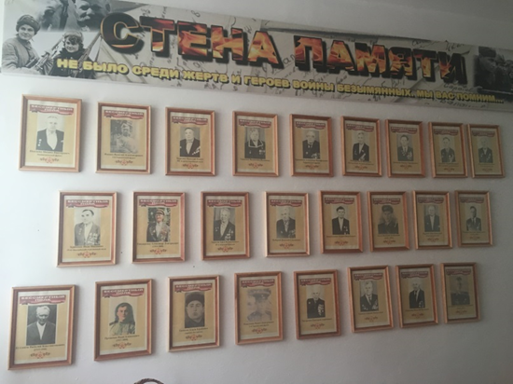

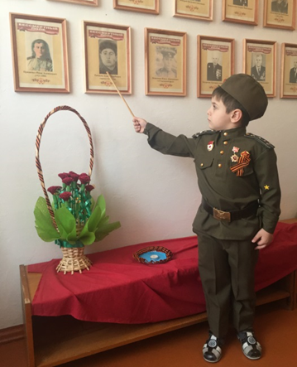
МУЛЯЖИ ВОЕННОЙ ТЕХНИКИ, ВЕЧНОГО ОГНЯ, ПАМЯТНИКОВ ВОВ
СТЕНД «ВОВ 1941-1945 ГГ С ОРДЕНОМ ВОВ»

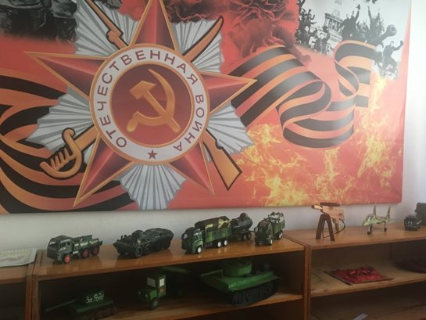

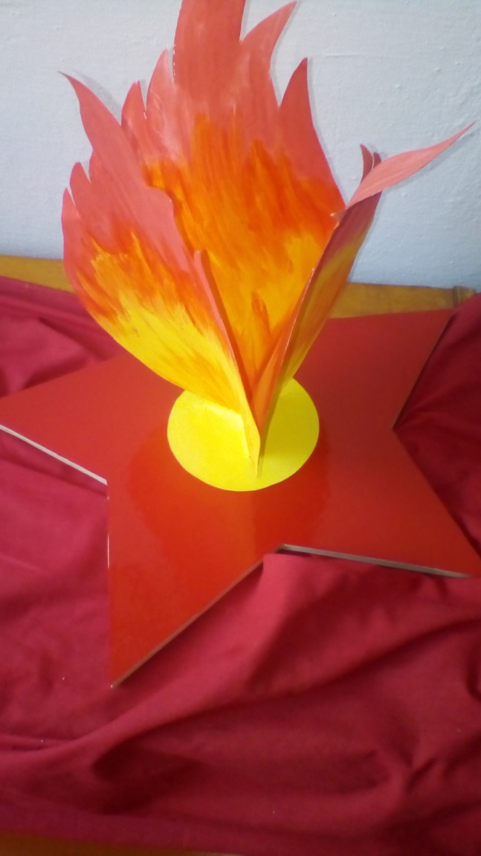

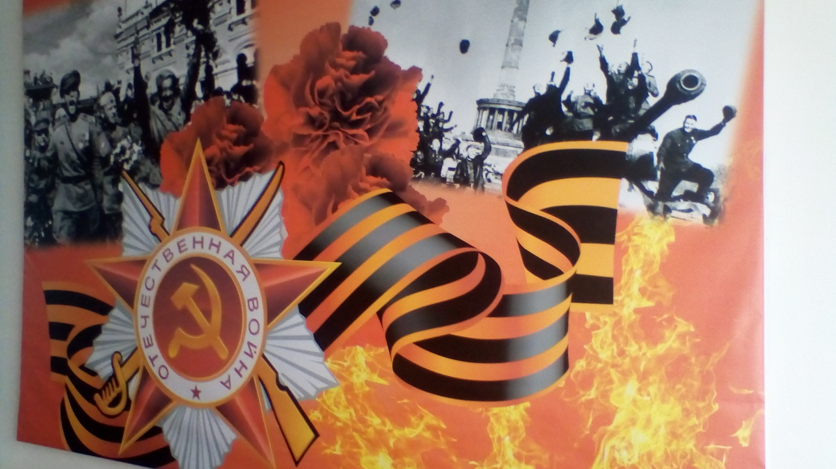
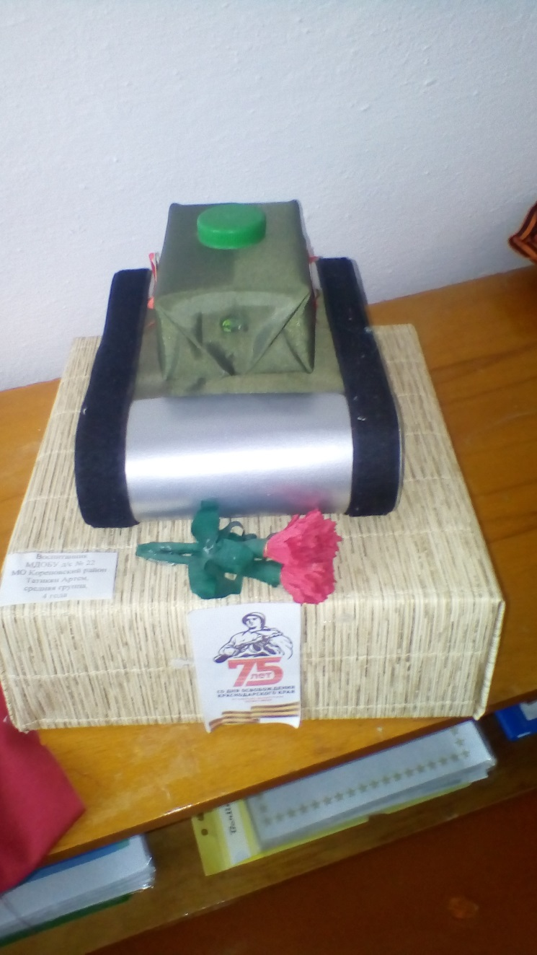

«ПОЛОТНО ПАМЯТИ»
(РУКАМИ ДЕТЕЙ И РОДИТЕЛЕЙ ВЫШИТЫ Ф.И.О. СОЛДАТ, ПОГИБШИХ В ГОДЫ ВОВ)

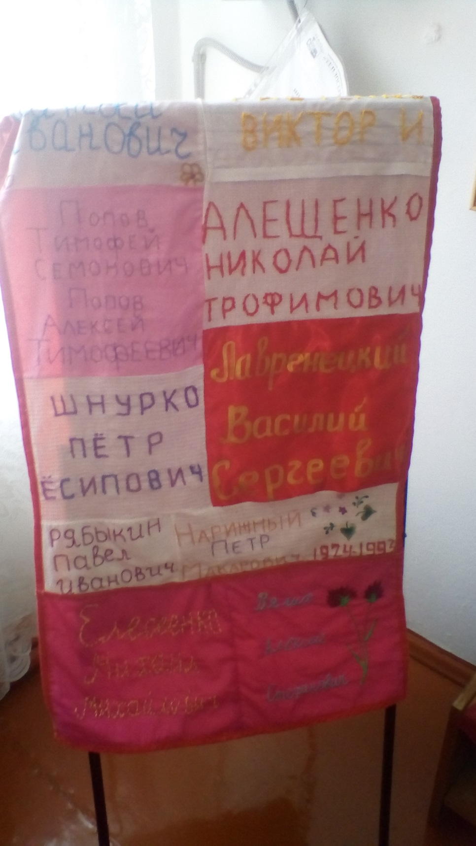

ДАР от хранительницы музея Боевой и трудовой Славы ФГУП «Березанское» Л.И. Шумилиной
(пули времен ВОВ)
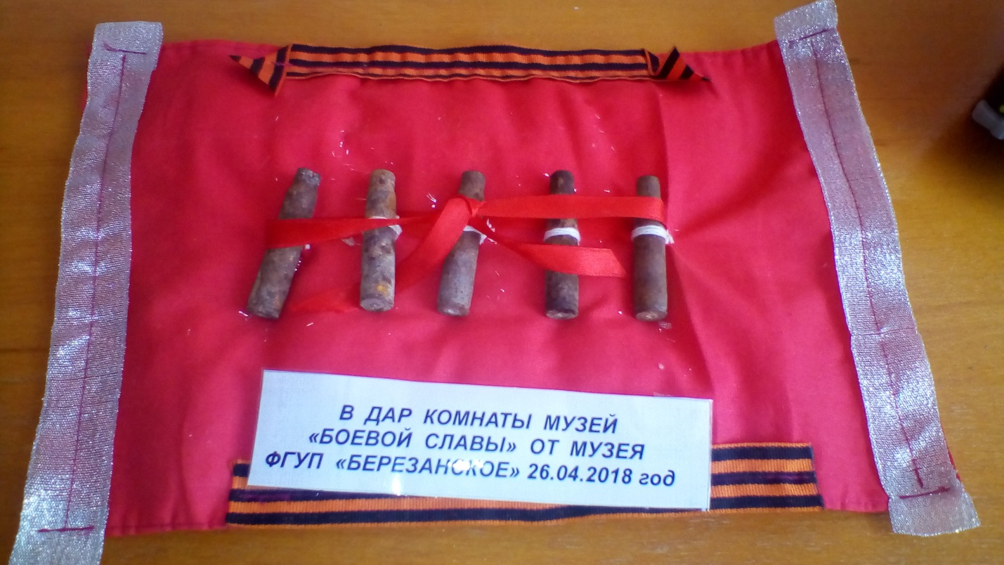

ЗНАМЯ ПОБЕДЫ

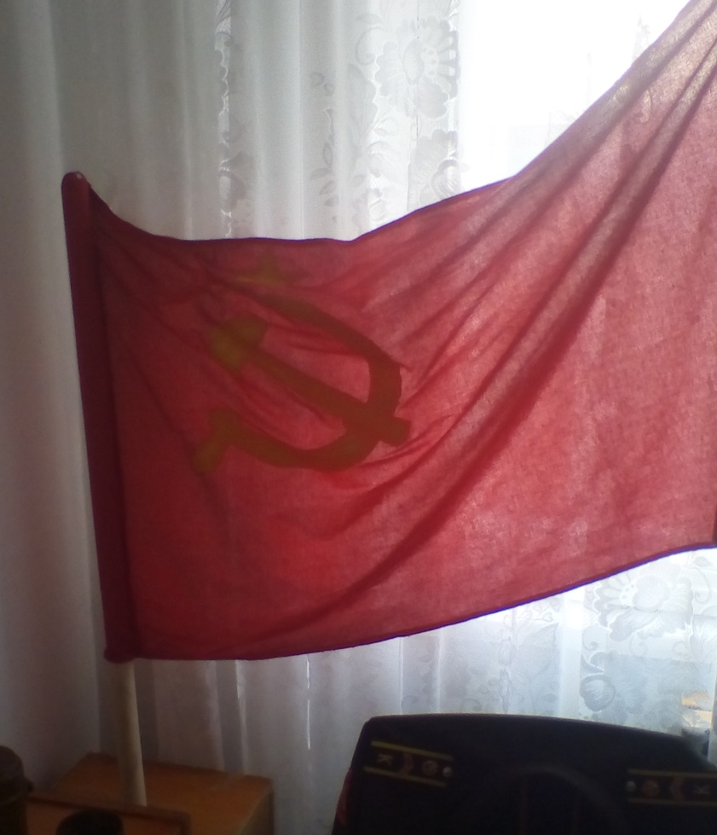

ПРОГРАММНО-МЕТОДИЧЕСКОЕ ОБЕСПЕЧЕНИЕ:
(СОБРАН НАГЛЯДНО-ДЕМОНСТРАЦИОННЫЙ, ДИДАКТИЧЕСКИЙ, МЕТОДИЧЕСКИЙ МАТЕРИАЛ, ПРОЕКТЫ)
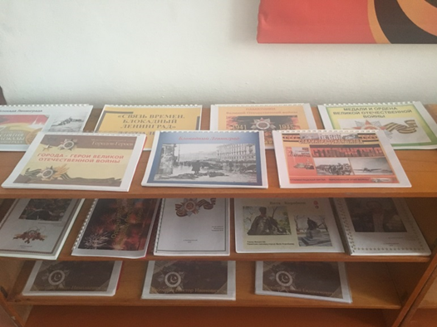
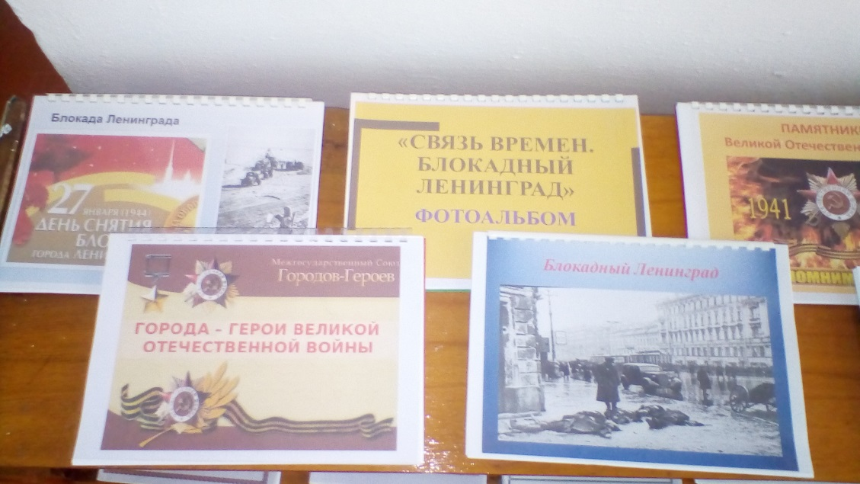
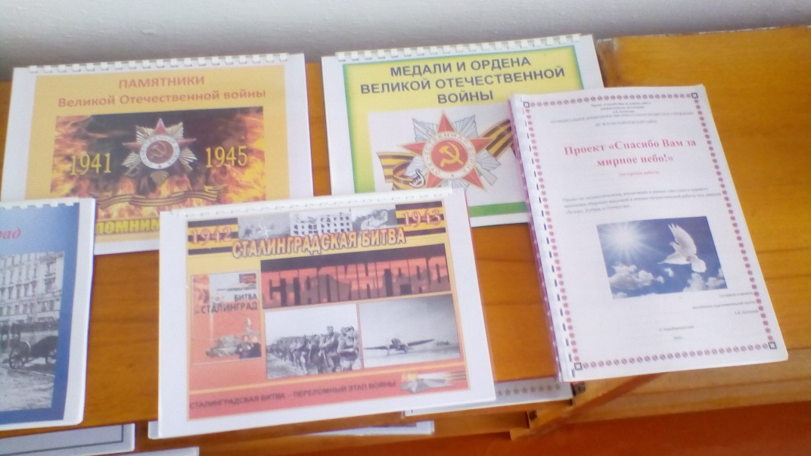

КОМПЛЕКС СОБРАНИЯ ХУДОЖЕСТВЕННОЙ ЛИТЕРАТУРЫ ДЛЯ ДЕТЕЙ НА ВОЕННУЮ ТЕМАТИКУ
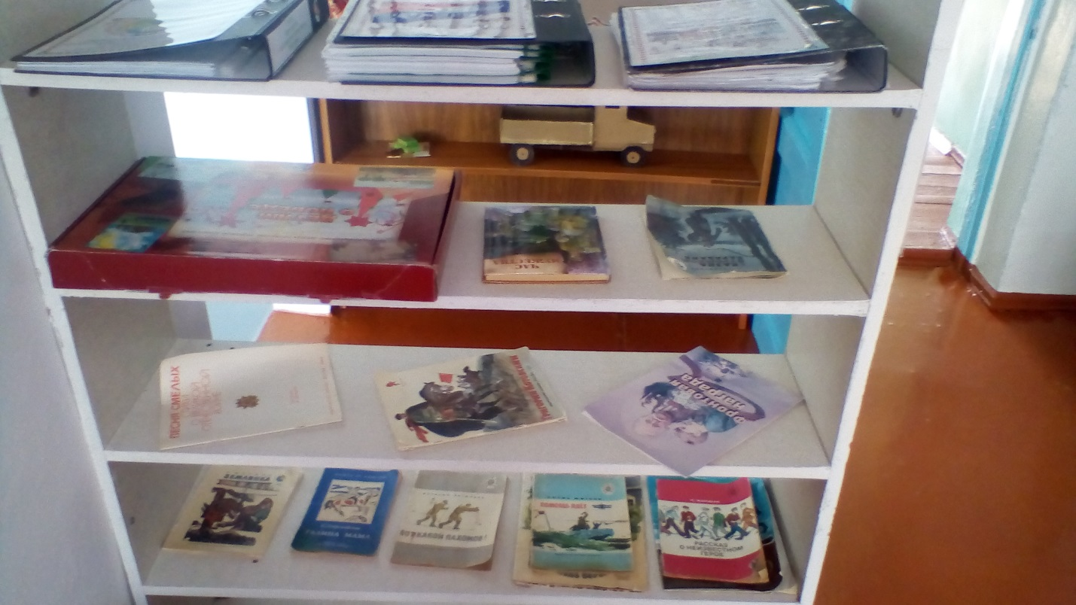

СПИСОК литературы по созданию музеев в детском саду:

  - //Артамонова Н. И., Жирнова О. С. Музей боевой славы как инновационная форма работы по нравственно-патриотическому воспитанию в ДОУ [Текст] // Инновационные педагогические технологии: материалы II Междунар. науч. конф. (г. Казань, май 2015 г.). — Казань: Бук, 2015. — С. 42-45. — URL https://moluch.ru/conf/ped/archive/150/8091/ /
  - Пантелеева Л.В. «Музей и дети», Изд. дом «Карапуз», Москва 2000г.«Музейная педагогика», под редакцией А.Н.Морозовой,О.В.Мельниковой, Творческий центр, Москва, 2008г.
  - О.Л.Князева, М.Д. Маханева, «Приобщение детей к истокам русской
народной культуры», Санкт – Петербург, Изд. «Детство – Пресс», 2008г.
  - Н.А.Рыжова Л.В., Логинова, А.И. Данюкова «Мини-музей в детском саду», Москва, «Линнка-Пресс», 2008 г.

ОТКРЫТИЕ МУЗЕЯ
Сегодня, 19 февраля, накануне праздника Дня Защитника Отечества, в нашем детском саду № 22 большое событие – мы открываем музей Боевой славы. И это не случайно. Все мы дети, внуки, правнуки ветеранов – фронтовиков.
Наш музей – это целая в жизни эпоха,
Это множество памятных, значимых встреч,
Экспонаты свои собираем по крохам,
И на долгие годы сумеем сберечь.
Идею о создании нашего музея подсказала помощник воспитателя средней группы Бражецкая О.Ф. В сборе экспонатов нам помогли сотрудники и родители нашего детского сада. И, конечно нам не обойтись без помощи и поддержки наших друзей и единомышленников. Право перерезать красную ленточку на открытие музея Боевой славы предоставилось специалисту администрации Новоберезанского сельского поселения по социальным вопросам И.В. Горбатюк и председателю профсоюзного комитета и хранителю музея Боевой и Трудовой славы ФГУП «Березанское» Л.И. Шумилиной. Любовь Ивановна подарила нашему музею гильзы от патронов тех страшных военных лет. А ребята старшей группы выступили со словами благодарности к ветеранам за мир, который они нам подарили и благодаря которым мы живем.
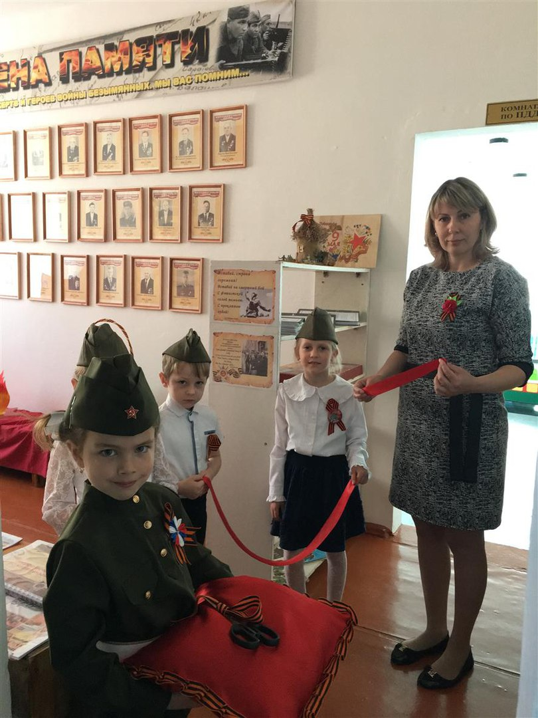
Торжественное открытие - Право перерезать красную ленточку на открытие музея Боевой славы предоставилось специалисту администрации Новоберезанского сельского поселения по социальным вопросам И.В. Горбатюк и председателю профсоюзного комитета и хранителю музея Боевой и Трудовой славы ФГУП «Березанское» Л.И. Шумилиной
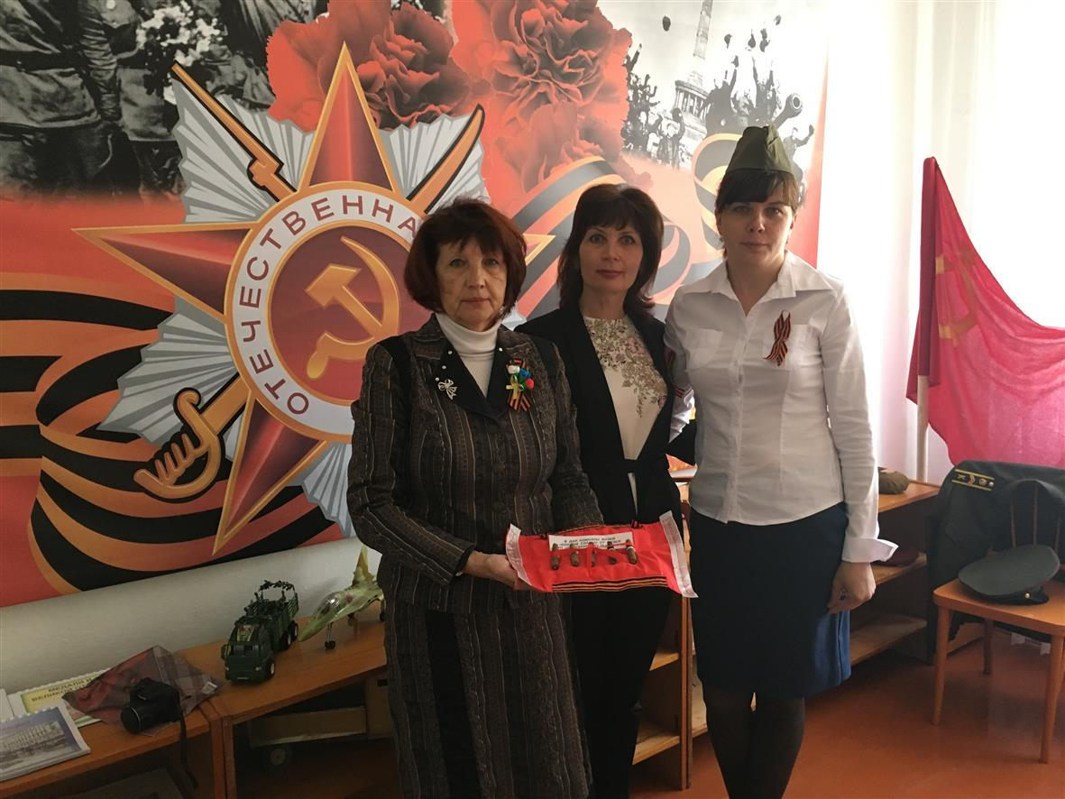
Специалист администрации Новоберезанского сельского поселения по социальным вопросам И.В. Горбатюк и председатель профсоюзного комитета, хранительница музея Боевой и Трудовой славы ФГУП «Березанское» Л.И. Шумилина, старший воспитатель МДОБУ детского сада № 22 А.В. Кухтинова
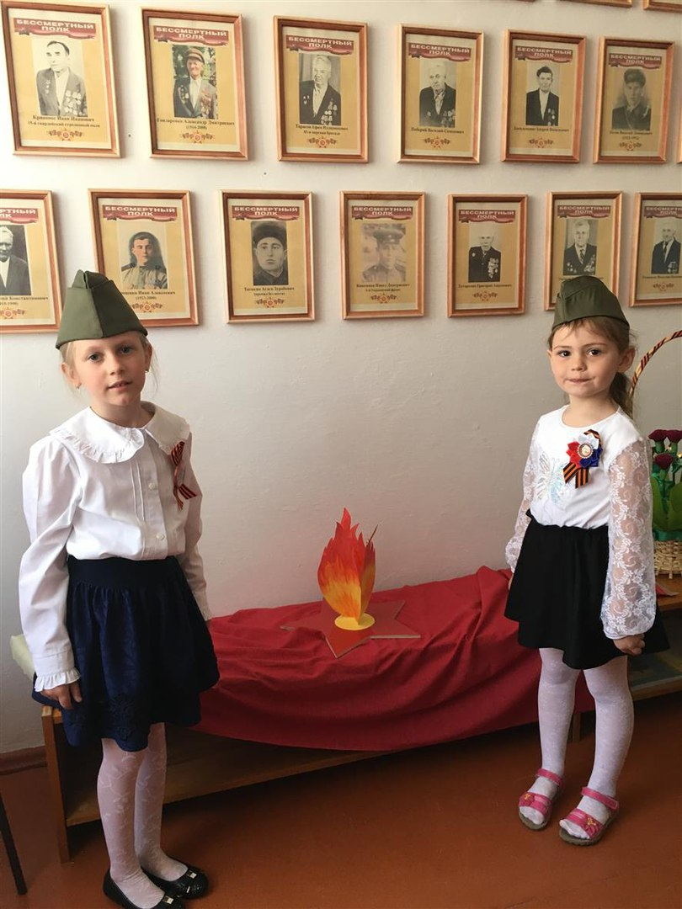

Воспитанницы старшей группы у «СТЕНЫ ПАМЯТИ»

